ETEC ZONA LESTE

Pedro Fernandes Araújo

**Atividade de Design Digital**

**Briefing**

São Paulo

2022

**Sumário**

**1 Briefing (itens 1 ao 3)..................................................................... 1**

**1.1 Briefing (itens 4 ao 5) .................................................................. 2**

**1.2 Briefing (item 5) ............................................................................ 3**

**1.3 Briefing (itens 5) ........................................................................... 4**

**1.4 Briefing (itens 6 ao 9) ................................................................... 5**

**1.5 Briefing (itens 10 ao 14) ............................................................... 7**

.

1. **- 1° Objetivo do projeto:**

* **Objetivo geral**: Software capaz de proteger dados de ataques digitais, de desastres tecnológicos ou de falhas humanas, respeitando os critérios de confidencialidade.
* **Objetivos específicos:** Instruir sobre procedimentos relativos à segurança da informação; definir ações disciplinares; proteger usuários/clientes; ser o pilar de sustentação da segurança da informação.

**2° Responsável:**

|  |  |
| --- | --- |
| Funcionário | Responsabilidade |
| Nickolas Maia de Araujo | Developer do software |
| Pedro Fernandes Araújo | Developer do software |
| Raphaela Souza Pereira | Designer do software |
| Ricardo da Silva | Gerente de projetos |
| Victor Hugo Navarro | Gerente técnico |
| Vinicius Correia | Líder CTO |
| Endrigo Gustavo Brandão | Gestor de orçamentos |

**3°Contexto da empresa - suas experiências anteriores. Quais são os seus acertos e erros:**

Acertos – Code Ez, empresa que contrata e qualifica desenvolvedores de software e web designers. Funcionários da Security Cloud, empresa do software em desenvolvimento, selecionou os mais aptos da empresa Code Ez.

Erros – Não há.

**4°Prioridade:**

* 1° - Desenvolver o software
* 2° - Lançar o software
* 3° - Marketing para que o público conheça o software
* 4° - Adaptar o software para condizer com o número de usuários
* 5° - Desenvolver uma área premium, para que os clientes de prestígio tenham benéficos

**5° Orçamento:**

**Orçamento:**

|  |  |  |  |  |
| --- | --- | --- | --- | --- |
| **Quantidade** | **Descrição** | **Preço** | **Nome da empresa** | **Observações** |
| 07 | 8GB RAM  HD – 480GB  SSD – 240GB  Core i7 - 3770 | Unidade = R$1300  7 Unidades = R$9.100 | TechTudo | Computador regular |
| **Quantidade** | **Descrição** | **Preço** | **Nome da empresa** | **Observações** |
| 07 | 12GB RAM  HD – 750GB  SSD – 240GB  Core i3 – 10100F | Unidade =  R$1900  7 Unidades = R$13.300 | Gênio Digital | Computador bom |
| **Quantidade** | **Descrição** | **Preço** | **Nome da empresa** | **Observações** |
| 07 | 12GB RAM  HD – 1T  SSD – 240GB  Core i5 – 10400F | Unidade = R$2400  7 Unidades = R$16.800 | TechWorld | Computador muito bom |

**Responsáveis:**

**\*Trata-se da lista de todos os participantes da empresa/projeto;**

**\*É preciso separar os profissionais e as devidas especificidades;**

**\*Seguir o modelo abaixo:**

|  |  |  |
| --- | --- | --- |
| **Nome** | **Responsabilidade** | **Ação** |
| Francisco | Diretor executivo | Responsável por coordenar todas as ações dos demais departamentos e o cumprimento dos prazos. |
| Fulano | Web designer | Responsável pelos designers dos sites, cores, logotipo,layouts, wireframes, mockups. |

**Recursos:**

**\*Trata-se de tudo o que é utilizado pela empresa;**

**\*Devem ser listados, assim como os itens anteriores**

**\*Devem ser divididos entre recursos materiais, estruturais e humanos**

**Recursos materiais:**

* **São os recursos físicos usados pela empresa. Exemplo, computador, monitor, computador, impressora...**

|  |
| --- |
| XXXXXXXXXXXX |
| Computadores (rápidos e de boa qualidade) |
|  |

**Recursos humanos:**

* **São as pessoas que participarão da empresa/projeto.**

|  |
| --- |
| Diretor(a) executivo(a) |
| XXXXXXX |

**Recursos estruturais:**

* **Trata-se das estruturas usadas pela empresa, como locação de prédio, água, luz, telefone, Internet...**

|  |
| --- |
| Locação de prédio para servidores. |
| Água/Luz/Telefone/Internet |

**1.4- 6° Público alvo- mapa da empatia:**

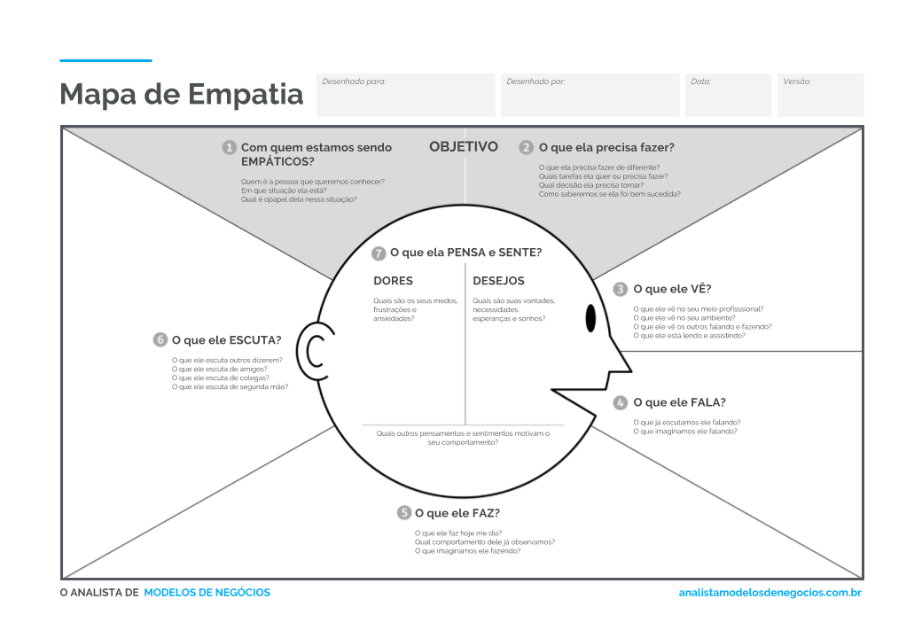

**7° Pesquise o mercado- o que já existe no mundo?**

**8° Escopo (Qual é o foco do projeto?, Quais são as ferramentas utilizadas).**